Aditiva TechenomicsNanoLub snižující emise výfukových plynů

Autor zprávy: GregCox
Datum: červenec 2016

SINGLETON COUNCIL

PŘEHLED:
Nedávné zkoušky a testy aditiv TechenomicsNanoLub obsahujících nanočástice disulfidu wolframu (WS2) ukazují výrazná zlepšení v porovnání s běžným motorovým olejem.
- Prodloužený interval výměny oleje – Díky zdvojnásobení intervalu výměny oleje v důsledku snížení opotřebení vnitřních součástek snížením koeficientu tření je možné používání menšího množství maziva, nižší náklady na odpadní olej, snížení skladových zásob maziv a snížení závislosti na fosilních palivech.
- Prodloužená životnost součástek – Částice WS2 mají schopnost v podmínkách vysokého tlaku odlupovat své vrstvy a vytvářet laminární vrstvu díky další redukci tření.
- Snížená spotřeba paliva – Díky snížení koeficientu tření motory potřebují k dosažení maximálního výkonu méně paliva a rovněž nižší provozní teploty. Při zkouškách na 60t sklápěčkách se zjistilo 4,7% snížení spotřeby paliva za 750 h. V celém vozovém parku pak může tato nižší spotřeba paliva znamenat úspory v řádu stovek tisíc dolarů.
SingletonCouncil je regionální organizace se sídlem v Hunter Valley a disponuje širokým vybavením skládajícím se přibližně z dvou set zařízení.
Koordinátor závodů a systémů GregCox ze SingletonCouncil přišel do Techenomics, aby poskytl poradenství ohledně standardizace stávajících provozních maziv používaných u SingletonCouncil a rovněž alternativních výrobků s cílem snížit emise výfukových plynů, spotřeby paliva a prodloužit životnost vybavení a olejů. Po kontrole a analýze stávajícího oleje provedené techniky Techenomics bylo rozhodnuto přidat do stávajícího provozního maziva 2 % obj. motorového aditiva TechenomicsNanoLub DE-M4600.
Pro zkoušky bylo vybráno šest strojů, mezi něž patřily Ford Ranger BI56GG, lehký nákladní vůz Hino AQ34FW, žací stroj Toro 34434-D, traktor MasseyFerguson BN39DY, střední nákladní vůz Hino AV15EN a AV19EN.
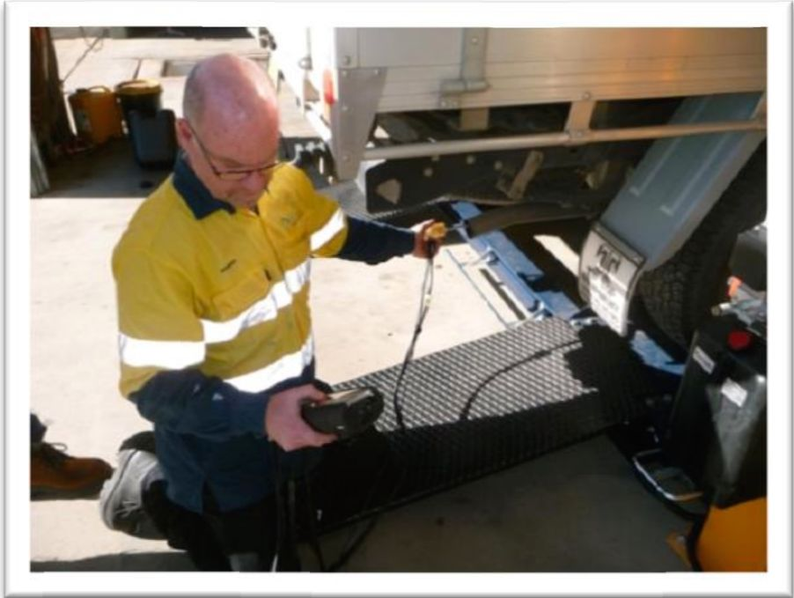
Před přidáním aditiva provedl Andrew Gibson, regionální manažer GASTECH Australia, pomocíanalyzéru TESTO 340 na pěti strojích zkoušku emisí výfukových plynů. Šestý stroj přezkoušel GregCox, koordinátor závodů a systémů ze SingletonCouncil.
Motory všech strojů dostaly 2 % objemu olejové vany aditiva TechenomicsNanoLub DE-M4600.
Po přidání aditiva TechenomicsNanoLub DE-M4600 byla pro srovnání výsledků provedena druhá zkouška emisí výfukových plynů.

CÍLOVÉ EMISE VÝFUKOVÝCH PLYNŮ
- Oxid uhličitý (C02) – netoxický plyn, ale přispívá ke zvyšování kyselosti oceánů a je jedním
z nejdůležitějších skleníkových plynů. Vlády celého světa se snaží provádět strategie snižování emisí CO2 v boji proti globálnímu oteplování.
- Oxid uhelnatý (CO) – výsledek neúplného spalování paliva, CO snižuje schopnost krve vázat kyslík a může způsobit bolest hlavy, dýchací potíže a při vysoké koncentraci i smrt.
- Oxidy dusíku (NOx) – vznikají při každém procesu spalování, emise NOx oxidují v atmosféře a přispívají ke kyselým dešťům. Reagují s uhlovodíky a vytvářejí přízemní ozon, který může způsobit záněty dýchacích cest, snížit funkce plic, spustit astma a také přispívat k tvorbě částic pevných látek.

VÝSLEDKY

ŽACÍ STROJ TORO 34434-D

 | Před přidáním aditiva | Po přidání aditiva | Rozdíly
% KYSLÍKU | 17,02 | 17,19 | 1 %
ppm CO | 146 | 137 | - 7 %
ppm NO | 182 | 173 | - 5 %
% CO2 | 2,95 | 2,82 | - 5 %
ppm NO2 | 52,8 | 46,9 | - 13 %
ppmNOx | 234,8 | 219,9 | - 7 %

ŽACÍ STROJ TORO 34434-D
ppm CO
ppm NO
% CO2
% O2
ppm NO2
ppmNOx
Před přidáním
aditiva
Po přidání aditiva
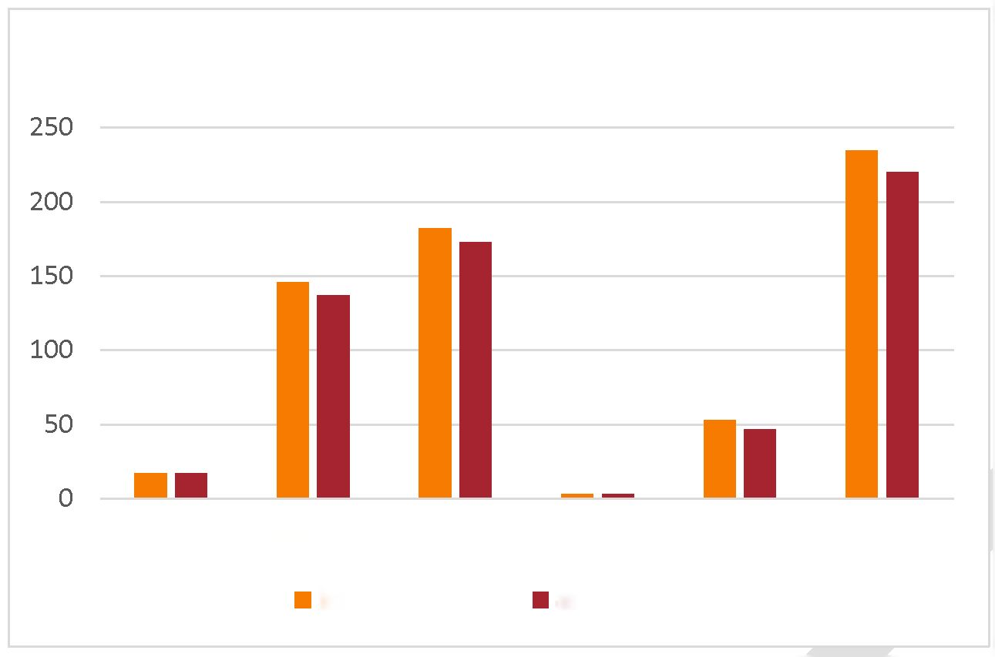

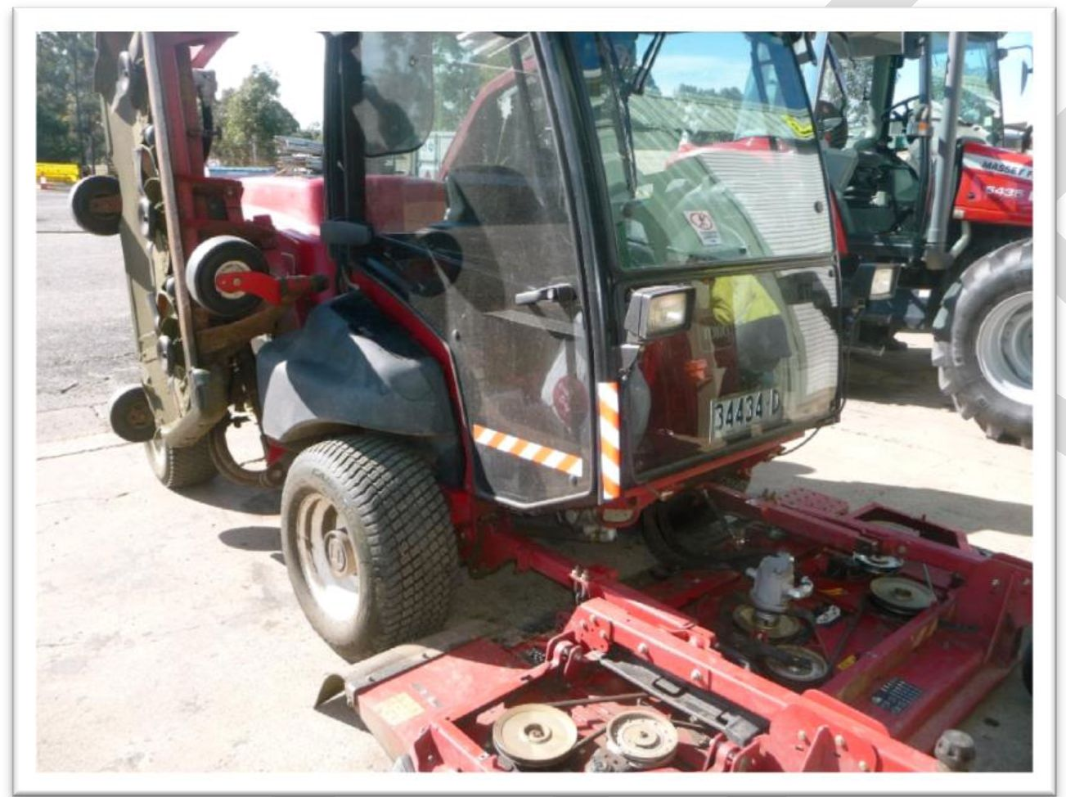

TRAKTOR MASSEY FERGUSON BN39DY

 | Před přidáním aditiva | Po přidání aditiva | Rozdíly
% KYSLÍKU | 17,49 | 17,82 | 2 %
ppm CO | 129 | 86 | - 50 %
ppm NO | 319 | 320 | 0 %
% CO2 | 2,6 | 2,35 | - 11 %
ppm NO2 | 75,3 | 63,5 | - 19 %
ppmNOx | 394,3 | 383,5 | - 3 %

ppmNOx
ppm NO2
% CO2
ppm NO
ppm CO
% O2
Před přidáním
aditiva
Po přidání aditiva

TRAKTOR MASSEY FERGUSON BN39DY
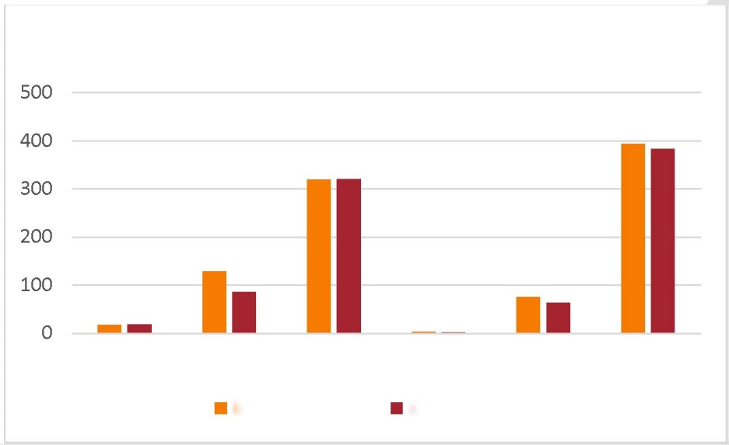

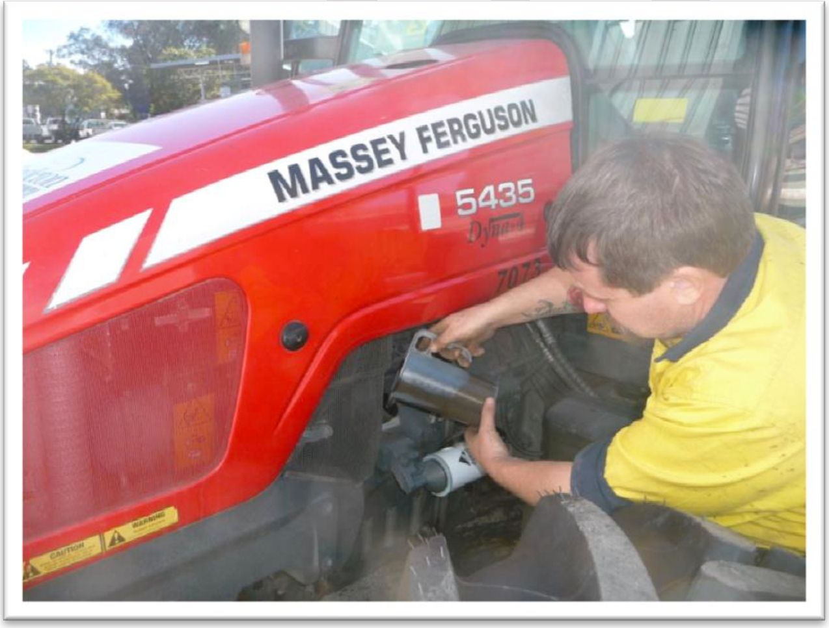

HINO 500 AV15EN

 | Před přidáním aditiva | Po přidání aditiva | Rozdíly
% KYSLÍKU | 17,42 | 17,9 | 3 %
ppm CO | 90 | 70 | - 29 %
ppm NO | 309 | 179 | - 73 %
% CO2 | 2,65 | 2,3 | - 15 %
ppm NO2 | 79,8 | 42 | - 90 %
ppmNOx | 388,8 | 221 | - 76 %

HINO 500 AV15EN
% O2
ppm CO
ppm NO
% CO2
ppm NO2
ppmNOx
Po přidání aditiva
Před přidáním
aditiva
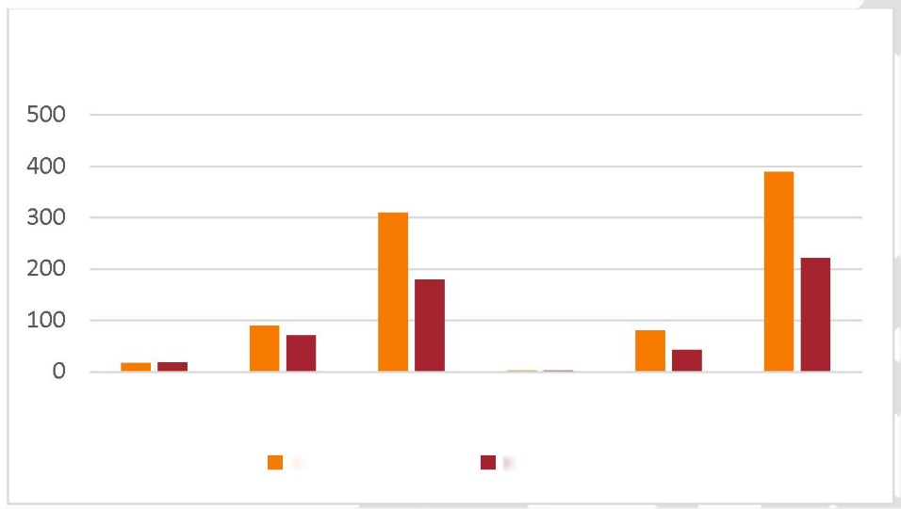

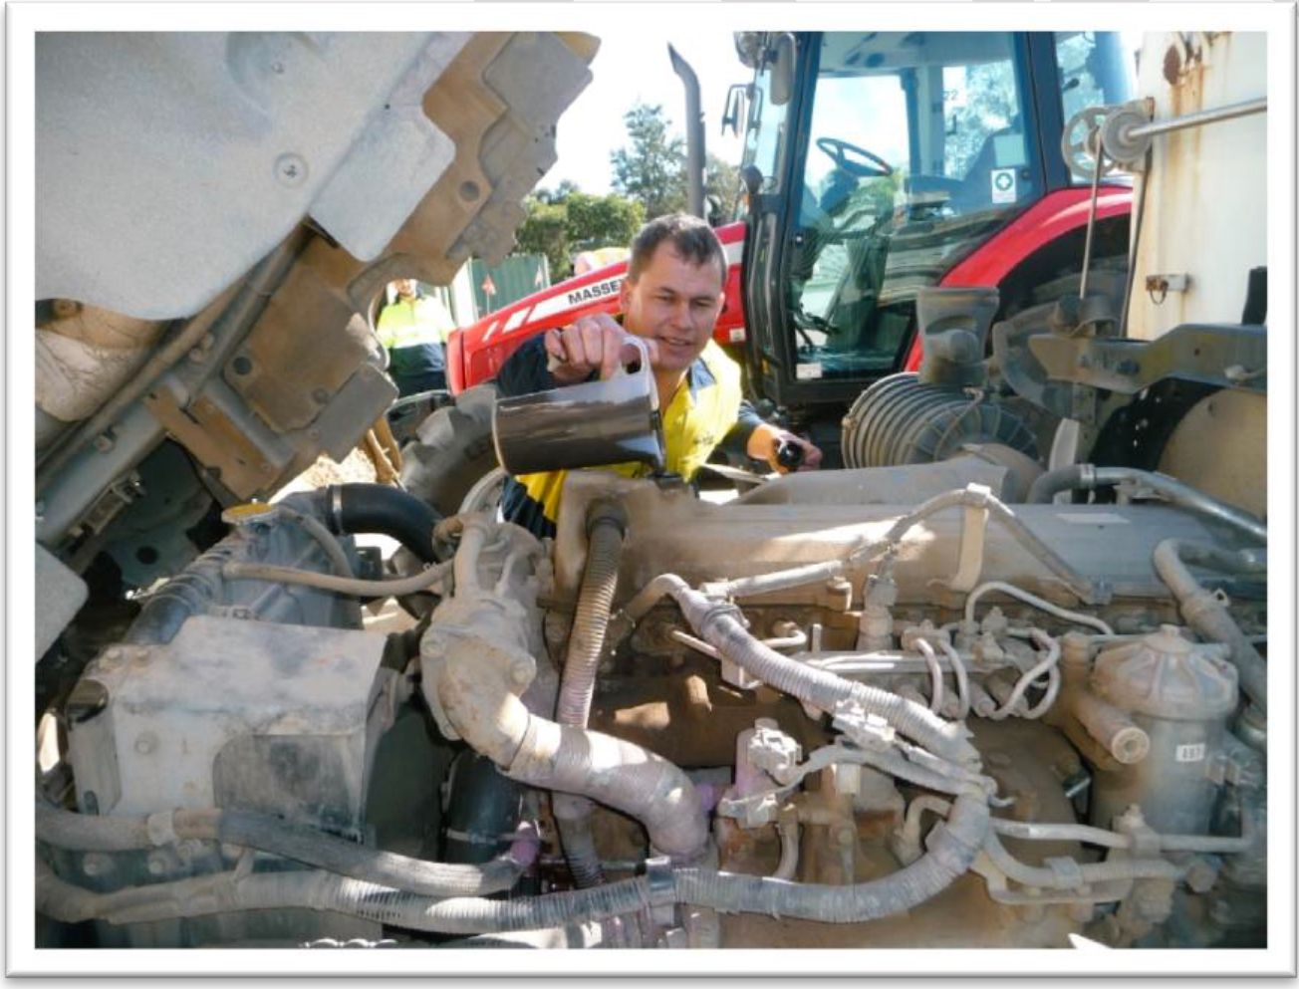

FORD RANGER BI56GG

 | Před přidáním aditiva | Po přidání aditiva | Rozdíly
% O2 | 18,49 | 18,59 | 1 %
ppm CO | 185 | 158 | - 17 %
ppm NO | 183 | 169 | - 8 %
% CO2 | 1,85 | 1,78 | - 4 %
ppm NO2 | 4,4 | 7,6 | 42 %
ppmNOx | 189,8 | 176,7 | - 7 %

FORD RANGER BI56GG
% O2
ppm CO
ppmNOx
ppm NO2
% CO2
ppm NO
Před přidáním
aditiva
Po přidání aditiva
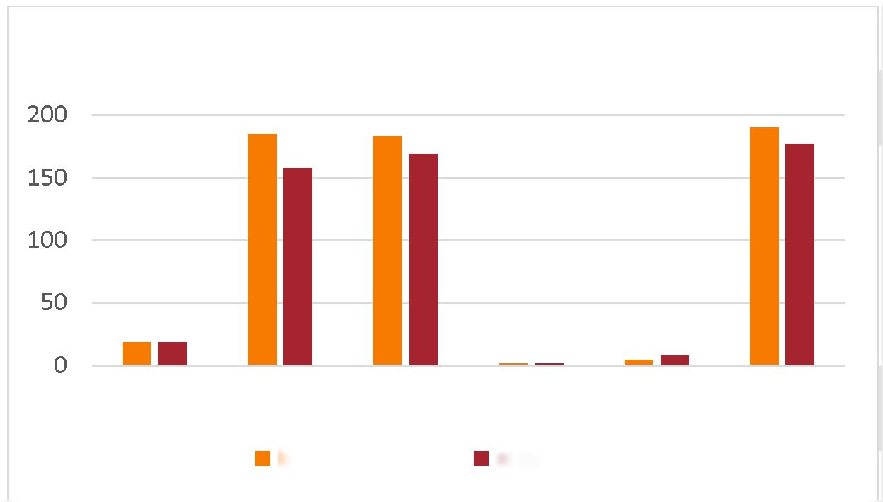

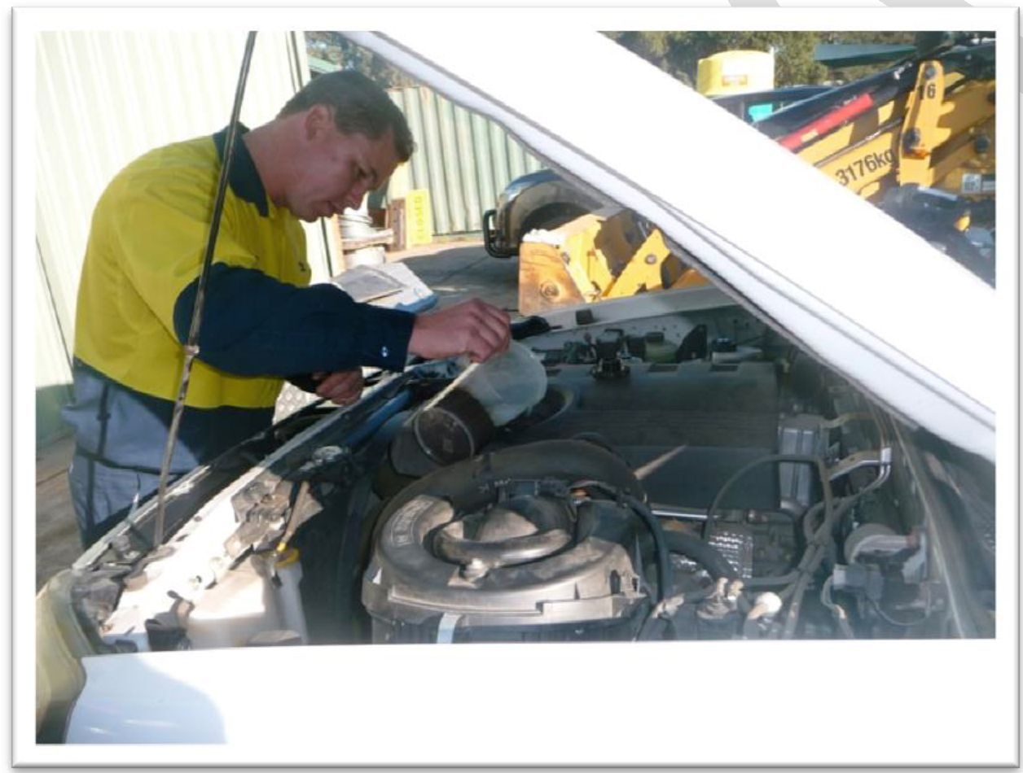

HINO AG34FW

 | Před přidáním aditiva | Po přidání aditiva | Rozdíly
% O2 | 18,29 | 18,47 | 1 %
ppm CO | 110 | 101 | - 9 %
ppm NO | 120 | 106 | - 13 %
% CO2 | 2 | 1,87 | - 7 %
ppm NO2 | 28,6 | 29,1 | 2 %
ppmNOx | 148,6 | 135,1 | - 10 %

HINO AQ34FW
% O2
ppm CO
ppm NO
% CO2
ppmNOx
ppm NO2
Po přidání aditiva
Před přidáním
aditiva
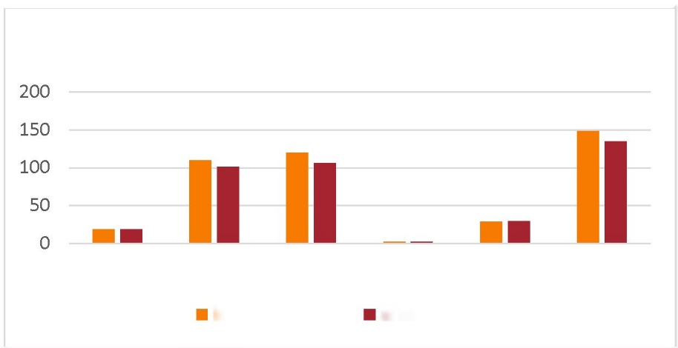

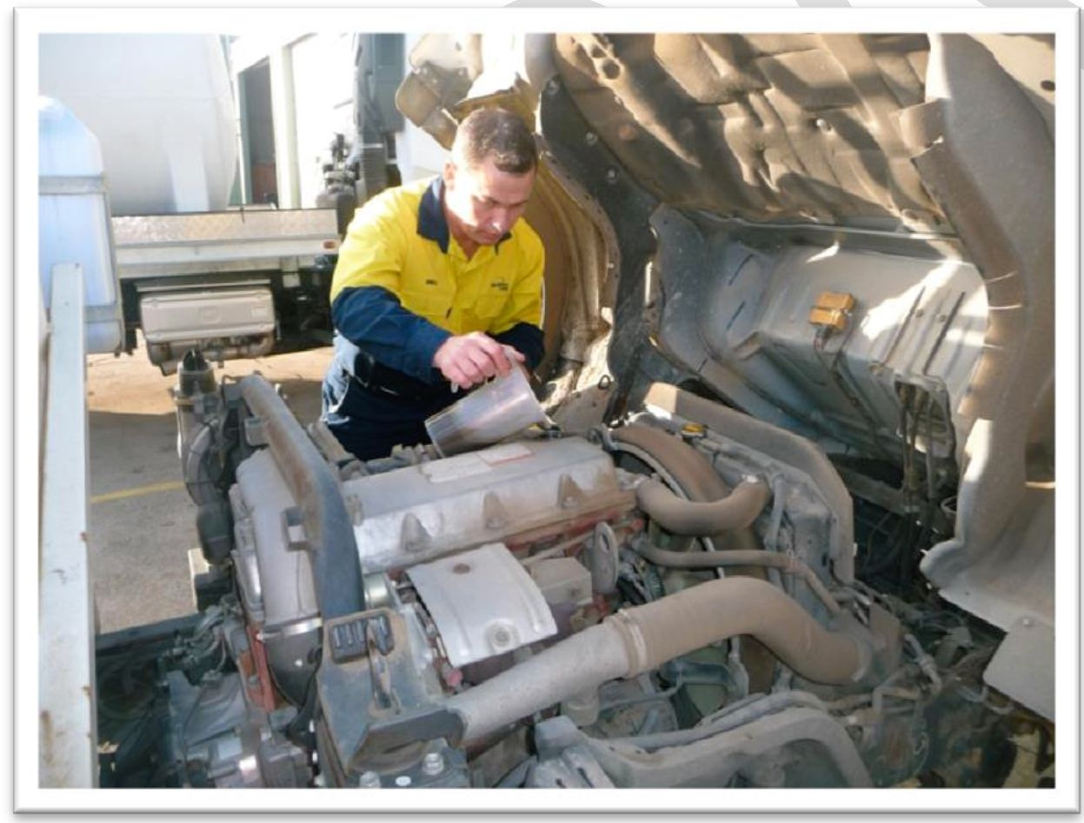

HINO AV19EN

 | Před přidáním aditiva | Po přidání aditiva | Rozdíly
% O2 | 17,9 | 18,35 | 2 %
ppm CO | 117 | 88 | - 33 %
ppm NO | 267 | 215 | - 24 %
% CO2 | 2,29 | 1,96 | - 17 %
ppm N02 | 62,4 | 58,7 | - 6 %
ppmNOx | 329,4 | 273,7 | - 20 %

HINO 500 AV19EN
ppmNOx
ppm NO2
% CO2
ppm NO
ppm CO
% O2
Po přidání aditiva
Před přidáním
aditiva
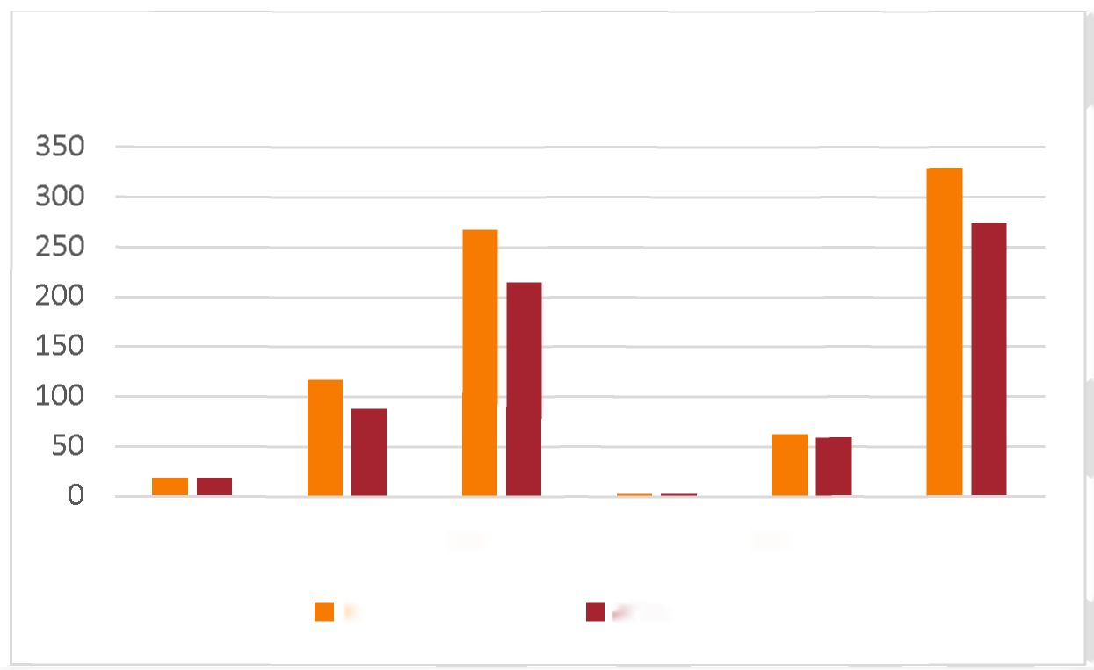

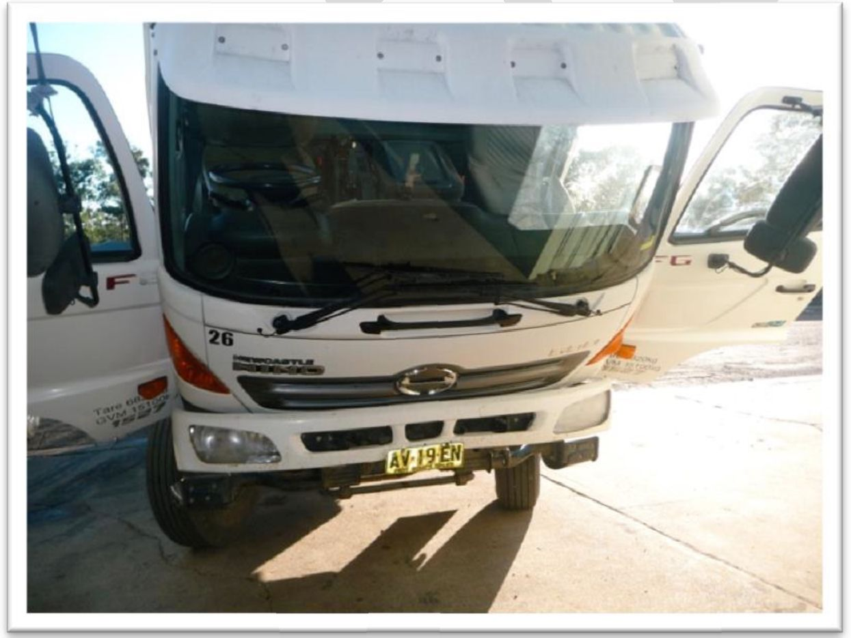

Na základě porovnání výsledků zkoušek emisí výfukových plynů před a po přidání aditiva Techenomics
DE-M4600 NanoLub existuje důkaz, že u všech strojů podpořilo snížení emisí CO, C02 a NOx. U starších zařízení je snížení výraznější, protože je vzhledem k věku míra vnitřního opotřebení samozřejmě vyšší. Novější zařízení vykazují nižší snížení emisí, ale i to je výrazné.

ÚDAJE O VÝROBKU

TECHENOMICS NANOLUB DE-M4600= AC1100
Aditivum do motorových olejů DE-M4600 je určené konkrétně pro použití u minerálních motorových olejů a využívá jedinečné patentované technologie s pevnými, fullerenům podobnými vícevrstvými částicemi disulfidu wolframu (WS2). Tyto jedinečné vícevrstvé kuličky IF-WS2 jsou dobře známé pro svou vynikající odolnost teplotám (-270 ºC až 450 ºC), nárazům (5 076 000 PSI) a tlaku (4 263 000 PSI), takže mají univerzální použití v extrémních provozních podmínkách včetně vysokých a velmi nízkých teplot, vysokého tlaku a podtlaku, vysokého zatížení, vysokých otáček, vysokého záření a koroze.
Nanočástice IF-WS2 vzhledem ke své velikosti (50–200 nm) a tvaru snadno vyplní nerovnosti a nepravidelnosti kovových povrchů a vynikajícím způsobem nesou zatížení a poskytují skvělou odolnost proti opotřebení. Při vysokém zatížení (> 1 GPa) se od kuliček odloupne vrstva a vytvoří tenkou ochrannou monovrstvu WS2 na kovovém povrchu, čímž se snižuje tření a opotřebení kovů.
Protože se při použití WS2 významně sníží koeficient tření (Cof), předpokládá se, že budou motory potřebovat méně paliva k dosažení stejného výkonu a současné snížení provozní teploty a poskytnutí nepřekonatelné ochrany prodlouží životnost komponentů.
Při zkouškách v terénu prováděných v naftové elektrárně „Termoguayas“ v Ekvádoru bylo aditivum NIS do olejů vznětových motorů NanoLub® PowerGeneration DE-M5000 použito s 51 x 4MW vznětovými motory Wartisla a bylo dosaženo 8,6% zvýšení výkonu nedávno modernizovaných motorů a obrovského 42% zvýšení u motorů před modernizací, což působivě zvýšilo výkon elektrárny. Kromě toho se cykly velké údržby motorů (MMC) prodloužily o 75 %, a tím byl delší i nepřerušovaný provoz.
Používání výrobku NanoLub® v plném rozsahu potenciálně přinese provozovatelům elektráren desítky milionů dolarů přidaného zisku, protože se zvýší výkon zařízení, dojde k podstatným úsporám nákladů na údržbu a sníží se neočekávané prostoje.

